Zamilovaný letní román o nových začátcích a hledání štěstí

19.6.2025, Praha
Letní láska, vůně keramiky a příchuť piva z Cornwallu – Návrat do zátoky je ideálním románem pro horké dny.

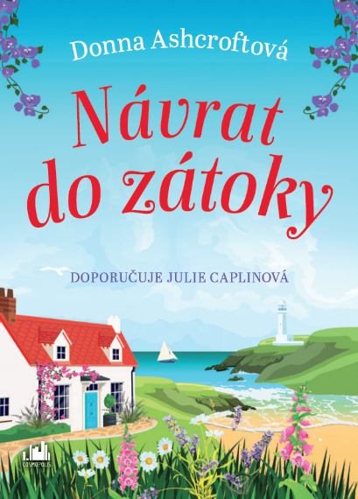
Romantický příběh, který vás zahřeje u srdce a připomene, že štěstí často čeká tam, kde bychom ho nehledali. Donna Ashcroftová, autorka oblíbených hitů jako Vánoce na skotském hradě nebo Když přeskočí jiskra, se vrací s novým románem z malebného Cornwallu. Návrat do zátoky je laskavý letní feel-good o nových začátcích, přátelství a lásce, která přichází právě ve chvíli, kdy ji nečekáme.
Ruby už city dávno zabalila do krabice, zamkla na tři západy a schovala někam hluboko. Jenže když ji její babička požádá, aby přijela do Cornwallu a pomohla jí s organizací kurzů keramiky, Ruby se ocitá zpět na místě, které jí připomíná zlomené srdce. A v jejím životě se znenadání objeví Gabe – charismatický majitel místního pivovaru, který jako by měl klíč nejen od sklepů se zrajícím pivem, ale i od její duše.
Návrat do zátoky je román plný letní atmosféry, přírodních krás a inspirativních momentů. Mluví o uzdravování, pomalém sbližování a odvaze znovu otevřít srdce. Stejně jako v předchozích knihách, i zde Ashcroftová s lehkostí sobě vlastní rozehrává vztahový příběh, který potěší fanoušky Julie Caplinové – a není náhoda, že právě Julie Caplinová román doporučuje.
Tento titul potěší každou čtenářku, která touží po útěku do přímořské vesničky, kde všechno voní po mořské soli, hlíně z hrnčířského kruhu a čerstvě natočeném pivu. A kdo ví – možná se do té zátoky budete chtít vracet znovu a znovu.

datum vydání: 19.6. 2025
počet stran: 296
vazba: měkká s klopami
cena: 399 Kč

O autorce:

Donna se narodila v Londýně a vyrostla v Buckinghamshiru. Pracovala mimo jiné jako sekretářka, marketingová manažerka, copywriterka nebo v nakladatelství. Od dětství ale toužila stát se spisovatelkou. Její první román se v roce 2019 objevil v úzké nominaci na cenu RNA v kategorii Romantický debut. Celkem jí zatím vyšlo dvanáct knih a u tohoto čísla nehodlá skončit.
Donna má slabost pro šťastné konce a největší radost jí přináší četba romantických knih nebo sledování zamilovaných filmů. Pokud zrovna nepíše nebo nečte, zastihnete ji u toho, jak vyjednává s dětmi o tom, kdo je na řadě s mytím nádobí.

K dispozici na vyžádání:
- kniha k recenzi
- kniha do soutěže
- hi-res obálka

Kontaktní údaje:
Tereza Schillerová, PR a propagace
Nakladatelský dům GRADA
U Průhonu 22, 170 00 Praha 7
schillerova@grada.cz, +420 725 648 335
www.grada.cz

O společnosti GRADA Publishing:
Nakladatelský dům GRADA Publishing, a.s. si od roku 1991 drží pozici největšího tuzemského nakladatele odborné literatury. Ročně vydává téměř 400 novinek ve 150 edicích z více než 40 oborů. Od roku 2015 nakladatelský dům rychle expanduje i mimo oblast kvalitní odborné literatury. Tradiční značka GRADA zůstává vyhrazena odborným knihám ze všech odvětví a oblastí lidské činnosti. A ani pět novějších značek nakladatelství na knižním trhu jistě nepřehlédnete. První, u čtenářů úspěšnou značkou je COSMOPOLIS, přinášející zahraniční i českou beletrii všech žánrů. Další již zavedenou značkou je BAMBOOK, značka dětské literatury předkládající malým čtenářům díla českých i zahraničních autorů a ilustrátorů. Značkou věnující se poznání, tématům z oblasti zdravého životního stylu, body-mind, spiritualitě či ekologii, je ALFERIA. Akvizicí získaná značka METAFORA rozšiřuje nabídku nakladatelského domu o další kvalitní beletrii i zájmovou a populárně naučnou literaturu. Prozatím poslední, rychle rostoucí značkou Nakladatelského domu GRADA je BOOKPORT, unikátní projekt online knihovny, který již dnes disponuje třetinou všech e-knih v ČR.

